Szeretettel meghívjuk Önt és kedves családját

a Kontrasztok Alapfokú Művészeti Iskola végzős diákjainak

művészeti alapvizsga hangversenyére,

mely 2013. június 4-én, kedden 18⁰⁰ órai kezdettel kerül megrendezésre a
Pécsi Református Kollégium aulájában.
(7627 Pécs, Engel János u. 15.)

Műsor:

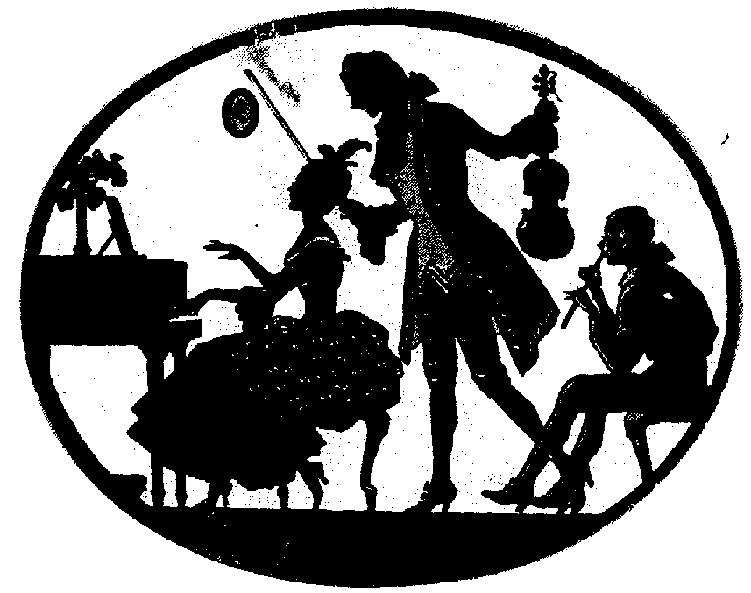
Nagy Luca Hanga² | Carl Maria von Weber: Sonatine | klarinét
Kertész Bálint¹ | Johann Sebastian Bach: Menüett  Francisco Tárrega: Danza Espanola | gitár
Szabó-Cibolya Kristóf⁶ | Carl Maria von Weber: Sonatine | klarinét
Molnár Tamás⁴ | Johann Sebastian Bach: C-dúr prelúdium  Frédéric Chopin: é-moll Prelude  Eduard Poldini: Murmuring | zongora
Tóth Johanna³ | Jean-Baptista Charles Dancla: Romance | klarinét
Baráth Balázs¹ | Francisco Tárrega: Lágrima  Pavlovits Dávid: Ametiszt no.6 | gitár
Andl Beck Boróka⁵ | Edvard Grieg: Az éjjeli őr dala  Scott Joplin: Ragtime | zongora
Nagy Luca Hanga² | Karl Bärmann: Romance | klarinét
Vince Aliz Enikő¹ | Francisco Tárrega: Adelita  Leo Brouwer: In dia de Noviembre | gitár
Szabó-Cibolya Kristóf⁶ | Ludwig van Beethoven: Szonatina | klarinét
Tóth Johanna³ | Carl Maria von Weber: Sonatine | klarinét

Felkészítő tanárok:
Domokos Lehel¹, Horváth Attila², Kéri Gerzson, Németh Ágnes³, Sánta Albert⁴, Sárközy Zoltán⁵, Véghelyi Ákos, Villányi Tamás⁶

